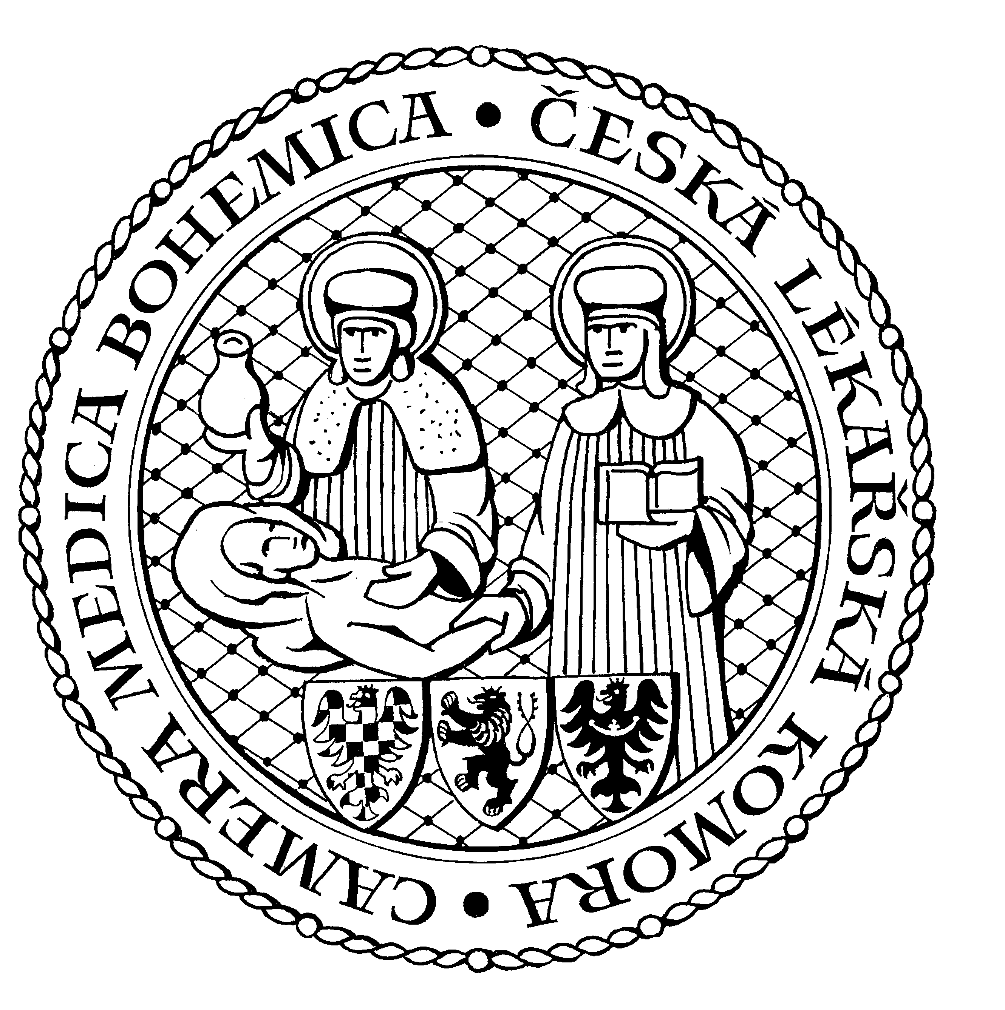
Česká lékařská komora, odd. vzdělávání,
Lékařská 2, 150 30 Praha 5, tel.: 234 760 710, e – mail: vzdelavani@clkcr.cz, www.lkcr.cz

si Vás dovoluje pozvat na vzdělávací kurz č. 46/12

Pediatrie

Datum konání: sobota 20. říjen 2012
Místo konání: Klub ČLK, Praha 5, Lékařská 2
Koordinátor: MUDr. Marcela Černá, ÚPMD, Praha 4 - Podolí
Délka odborného programu: 8 hodin
Počet kreditů: 6

Odborný program:

8:00 Registrace
8:30 Zahájení

MUDr. Štěpánka Čapková Co "dospělý" dermatolog nikdy neuvidí
(sebrané kazuistiky novorozenců a kojenců z oddělení)
MUDr. Štěpánka Čapková Kopřivka v ordinaci dětského lékaře
Mgr. Miloš Máca (právník ČLK) Právní problematika v ordinaci dětského lékaře
MUDr. Eva Raušová Co by měl pediatr vědět o lékařské genetice
MUDr. Petra Šaňáková Rizika a úskalí péče o nedonošené novorozence po propuštění z porodnice

15:30 Ukončení

Odborná vzdělávací akce je pořádána v rámci celoživotního vzdělávání lékařů dle SP č. 16.

Účastnický poplatek: 660,- Kč; číslo účtu: 19 - 1083620217/0100; variabilní symbol - 4612 (číslo kurzu).
Útržek složenky, kopii výpisu z bankovního účtu nebo příkaz k úhradě prostřednictvím e-Banking je nutné předložit při registraci.

Účastnický

poplatek: • pro členy ČLK a platbě předem 660 Kč
- pro členy ČLK a platbě na místě 730 Kč
- pro nečleny po dohodě s odd. vzdělávání

V ceně účastnického poplatku je zahrnuto studené občerstvení, káva a minerální voda.
Spojení: metro trasa B, stanice Anděl – Na Knížecí, autobusem č. 167 do stanice Weberova, naproti ZŠ

